浙江省丽水市2012年中考数学模拟试卷4
第一部分 选择题（共30分）
一、选择题（本大题共10小题，每小题3分，共30分．在每小题给出的四个选项中，只有一项是符合题目要求的．）
1．的倒数是( )
A. －5 B. C. D. 5
2．在图1的几何体中，它的左视图是 （ ）
A．
B．
C．
D．
图1

3．在下列运算中，计算正确的是 ( )．
A. B. C. D.
4．在实数，，0.101001，，0，中，无理数的个数是（ ）
A．0个 B．1个 C．2个 D．3个
A
D
B
O
C
（第5题）
5．如图，△ABC内接于⊙O，AD是⊙O的直径，∠ABC＝25°，
则∠CAD的度数是（ ）
A．25° B．60° C．65° D．75°
6．一次数学测试后，随机抽取6名学生成绩如下：86，85，88，80，88，95，关于这组数据说法错误的是（ ）
A．极差是15 B．众数是88 C．中位数是86 D．平均数是87
7．已知两圆的半径分别为2和3，圆心距为5，则这两圆的位置关系是（ ）
A．外离 B．外切 C．相交 D．内切
8．股市有风险，投资需谨慎。截至今年五月底，我国股市开户总数约95000000，正向1亿挺进，95000000用科学计数法表示为（ ）21世纪教育网
A. 9.5×10⁶ B. 9.5×10⁷ C. 9.5×10⁸ D. 9.5×10^{921世纪教育网}
9．小明从家骑车上学，先上坡到达A地后再下坡到达学校，所用的时间与路程如图所示．如果返回时，上、下坡的速度仍然保持不变，那么他从学校回到家需要的时间是（ ）
A. 8.6分钟 B. 9分钟 C. 12分钟 D.16分钟
第9题

第10题
10．已知抛物线的图象如图所示，则下列结论：①＞0；
② ； ③＜； ④＞1.其中正确的结论是 （ ）
A. ①② B. ②③ C. ③④ D. ②④
第Ⅱ卷（非选择题 共90分）
二．填空题（本大题共6题，每题4分，共24分。把答案填在题目中的横线上）
11．分解因式：xy²－x＝__________.
12. 已知三角形的两边长分别为3和6，那么第三边长的取值范围是__________.
13. 下面图形：四边形、三角形、正方形、梯形、平行四边形、圆，从中任取一个图形既是轴对称图形，又是中心对称图形的概率是 ．
14．甲、乙两名射击运动员在某场测试中各射击10次，两人的测试成绩如下：
甲 7 7 8 8 8 9 9 9 10 10
乙 7 7 7 8 8 9 9 10 10 10
这两人10次射击命中的环数的平均数\s\up 11(_ )＝\s\up 11(_ )＝8.5，则测试成绩比较稳定的是 ．（填“甲”或“乙”）
A
D
H
G
C
F
B
E
第15题
15．如图，四边形ABCD中，E，F，G，H分别是边AB，BC，CD，
DA的中点．请你添加一个条件，使四边形EFGH为矩形，
应添加的条件是 ．
16. 如图，直角梯形OABC的直角顶点是坐标原点，边OA,OC分别在X轴，y轴的正半轴上。OA∥BC，D是BC上一点， ，AB=3, ∠OAB=45°，E,F分别是线段OA,AB上的两个动点，且始终保持∠DEF=45°，设OE=x，AF=y,则y与x的函数
X
y
o
E
A
B
C
D
F
关系式为 ，如果△AEF是等腰
三角形时。将△AEF沿EF对折得△A′EF与五边形
OEFBC重叠部分的面积 。
三、解答题（本题66分。解答应写出必要的文字说明、证明刚才或演算步骤）
17．（本小题满分6分）计算：－(3.14－)⁰＋(1－cos30°)×()^{－2}
18．（6分）计算÷(－)．

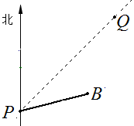
19．（6分）如图，台风中心位于点P，并沿东北方向PQ移动，已知台风移动的速度为30千米/时，受影响区域的半径为200千米，B市位于点P的北偏东75°方向上，距离点P 320千米处.
(1) 说明本次台风会影响B市；（2）求这次台风影响B市的时间.

20．（本题满分8分） 为了进一步了解九年级500名学生的身体素质情况，体育老师对九年级(1)班50名学生进行一分钟跳绳次数测试，以测试数据为样本，绘制出部分频数分
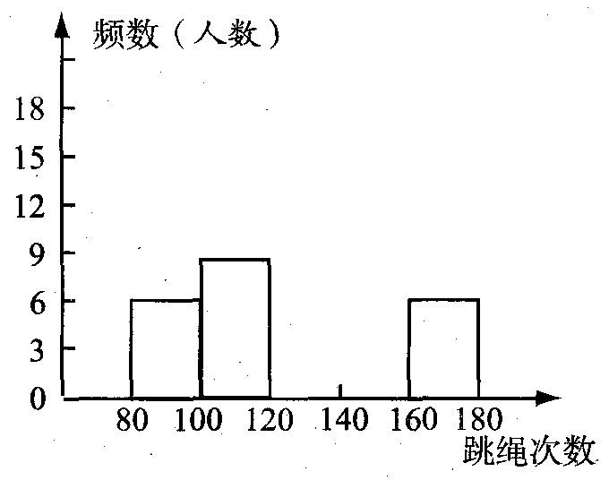
布表和部分频数分布直方图如下所示：
组别 | 次数x | 频数(人数)
第l组 | 80≤x＜100 | 6
第2组 | 100≤x＜120 | 8
第3组 | 120≤x＜140 | a
第4组 | 140≤x＜160 | 18
第5组 | 160≤x＜180 | 6

请结合图表完成下列问题：
(1)表中的a=________，次数在140≤x＜160，这组的频率为_________；
(2)请把频数分布直方图补充完整；
(3)这个样本数据的中位数落在第__________组；
(4)若九年级学生一分钟跳绳次数(x)达标要求是：x＜120不合格；x≥120为合格，则这个年级合格的学生有_________人．
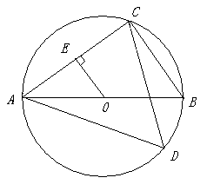
21.(本题8分)
如图，已知AB是⊙O的直径,点C,D在⊙O上,且AB＝5,BC＝3.

(1) 求sin∠BAC的值;
(2) 如果OE⊥AC, 垂足为E,求OE的长;

(3) 求tan∠ADC的值.(结果保留根号)

22．（本题满分10分）
、两座城市之间有一条高速公路，甲、乙两辆汽车同时分别从这条路两端的入口处驶入，并始终在高速公路上正常行驶．甲车驶往城，乙车驶往城，甲车在行驶过程中速度始终不变．甲车距城高速公路入口处的距离（千米）与行驶时间（时）之间的关系如图．
1
2
33

43

53

60
120
180
240
300
360
O
/千米
/时
（1）求关于的表达式；
（2）已知乙车以60千米/时的速度匀速行驶，设行驶
过程中，相遇前两车相距的路程为（千米）．
请直接写出关于的表达式；
（3）当乙车按（2）中的状态行驶与甲车相遇后，速度
随即改为（千米/时）并保持匀速行驶，结果比
甲车晚40分钟到达终点，求乙车变化后的速度．
23．（本题10分）如图点A点B是反比例函数 上两点，过这两点的直线 ，且AC∥X轴，AC⊥BC于点C，
x
y
o
A
B
C
D
E
①求阴影部分面积（用k的代数式表示）
②若BC和AC分别交x轴、y轴于D,E，连接DE，
求证△ABC～ △EDC
③若 求出这两个函数解析式

24．（本题12分）已知在平面直角坐标系中，直线 与x轴，y轴相交于A,B两点，
直线 与AB相交于C点，点D从点O出发，以每秒1个单位的速度沿x轴向右运
动到点A，过点D作x轴的垂线，分别交直线 和直线 于P,Q两点（P点不与C点重合），以PQ为边向左作正△PQR，设正△PQR与△OBC重叠部分的面积为S（平方单位），点D的运动时间为t（秒）
（1）求点A,B,C的坐标； （2）若点 正好在△PQR的某边上，求t的值；
（3）求S关于t的函数关系式，并写出相应t的取值范围， y
A
C
B
R
P
Q
x
o
求出D在整个运动过程中s的最大值。

D

参考答案
一选择题1、A 2、B 3、C 4、C 5、C 6、C 7、B 8、 B 9，C 10，D

二填空题
11 、 12 、大于3小于9 13、 14、甲。15、AC⊥BD. 16、， ， 。
三、17,; 18、-a-b。19、（1）略，（2）8小时。20（1） 12，0.36
（2）略，（3）3 (4) 360. 21,(1) (2) (3)
22 （1）， （2） （3）90千米/小时。
23，① ， ② ，
∴DE边上的高相等，∴DE∥AB。∴△ABC∽△EDC;
③ 反比例函数：；一次函数：。
24.① A（6,0） B （0，）
② ， ，
③
因为S的最大值在范围内取到，，开口向下，对称轴直线x=9，函数的自变量部分图像在对称轴的左侧，S随t的增大而增大
∴当t=6时，。

